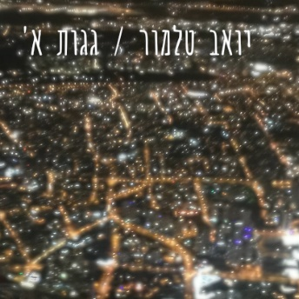
גגות א'
יואב טלמור
אני מזמין אותך הלילה אל הגג
להחזיק ידיים ולרעוד

יואב טלמור – מחלוצי סצנת הספוקן וורד בארץ, מוזיקאי ואיש תיאטרון.

גגות א' הוא שיר אהבה שלא מבטיח נצח. להיפך – הוא מישיר מבט אל הרגעיות שלנו ובתוכה מחפש את האפשרות לנחמה, מבקש אותה ומאמין באפשרות שלה להתקיים וביכולת שלנו להרגיש אותה, אפילו אם כרגע היא נדמית לנו שבורה. אל מול כל השפיצים של הקיום, הוא מציע נשימה עמוקה ועדינות.

לפרטים נוספים והזמנת הופעות: 054-4793234
yoavtalmor@gmail.com

